Создание урока онлайн на сайте «Учи.ру»
1. В личном кабинете на сайте «Учи.ру» нажать кнопку «Провести урок в « ВИРТУАЛЬНОМ КЛАССЕ»
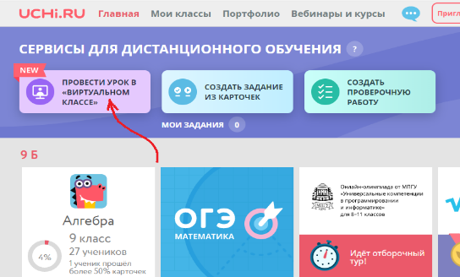
2. В открывшемся окне появится расписание уроков и далее выполняем следующее:
- кнопка «Запланировать урок»
- указать день (в календаре) и время проведения урока
- указать предмет
- класс, где будет проходить урок (класс должен быть зарегистрирован на платформе «Учи.ру»)
- нажать кнопку «Запланировать». Нужна помощь – справа кнопка «ИНСТРУКЦИЯ», т.е.:
А)
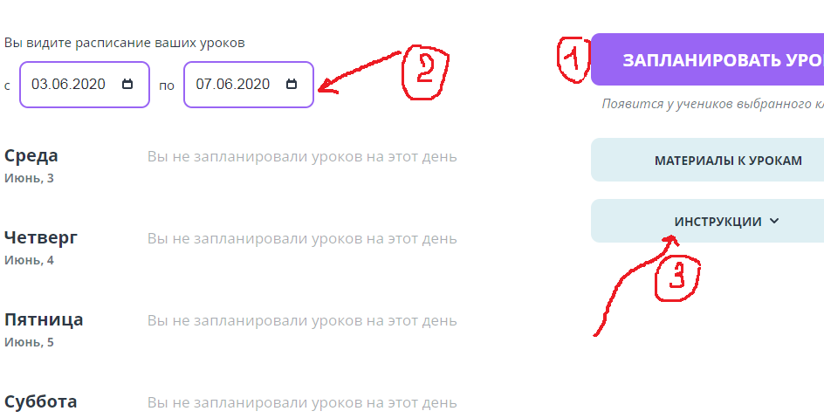
Б)
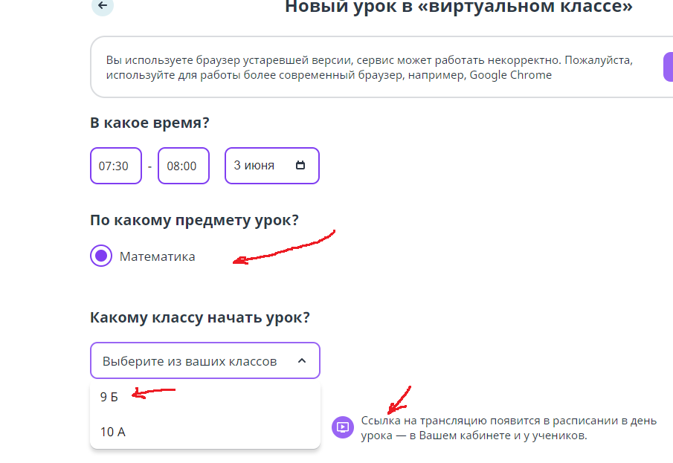
Проведение урока
1) Нажать на нужный урок в своём расписании, скопировать ссылку для учащихся (это в день проведения урока)
2) Убедиться, что всё работает (проверить камеры и микрофон) и разрешить доступ к уроку
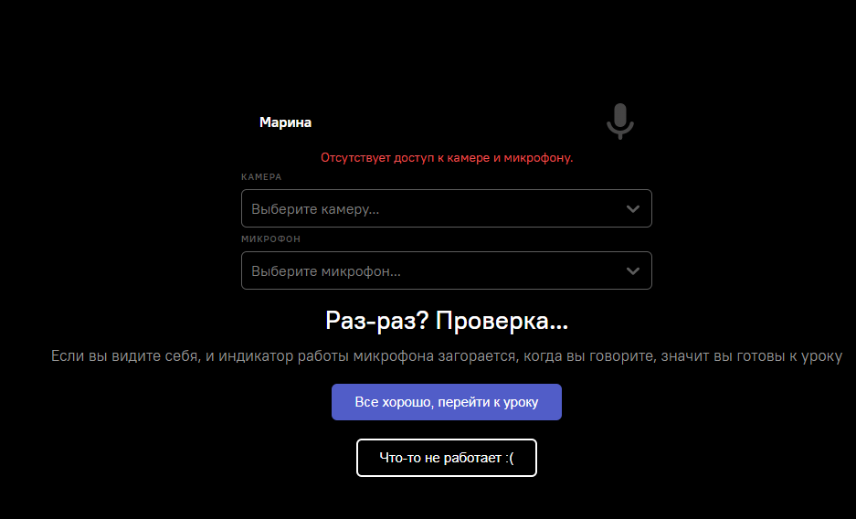
Если нет - проверить подключение камеры и микрофона (или их наличие)
Если всё прошло успешно появится экран и Вы увидите себя в камере, справа будет список присутствующих учащихся, а в чате (пока урок не начался) уже можно беседовать с теми кто подключился:

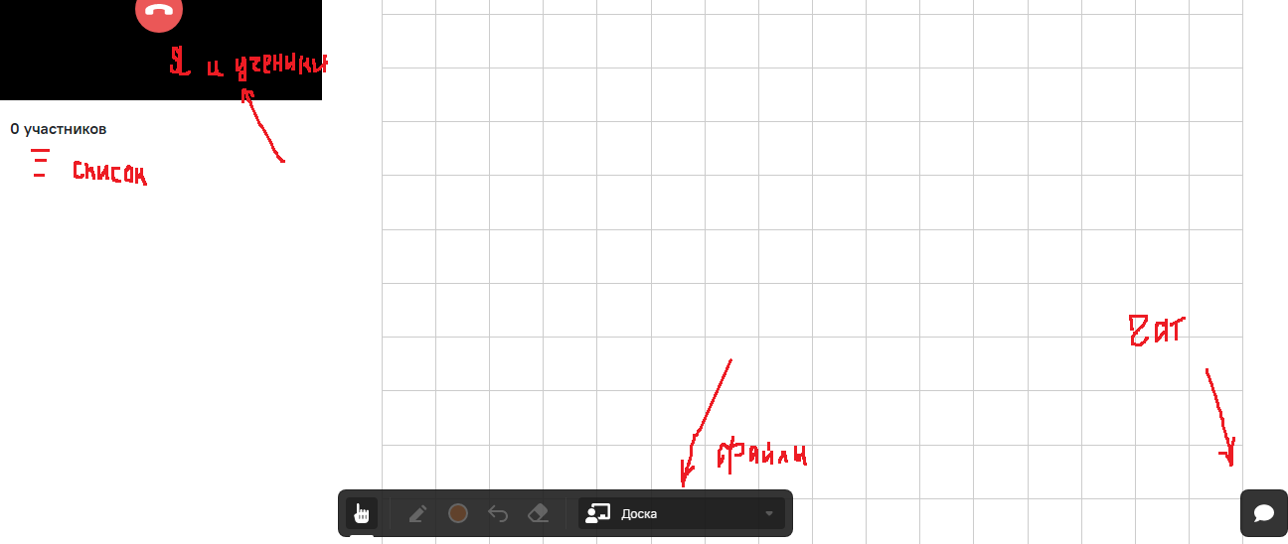
Материал к уроку (файлы, презентации ссылки и т.д.) загружаем заранее:

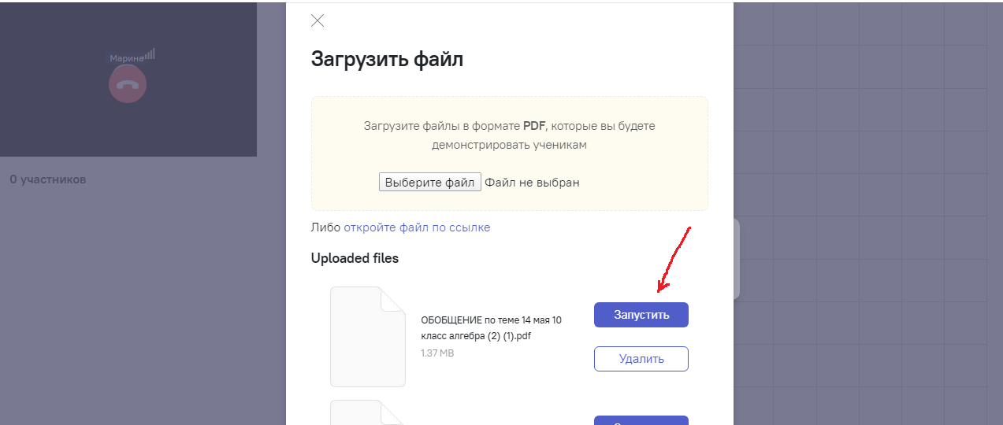

В нижнем левом углу для ведения урока есть указка и все необходимые инструменты. Более подробную инструкцию можно изучить на самом портале «Учи.ру».

Приятный бонус!

